Rangos környezetvédelmi díj oklevelét nyerte el azbeszttel kapcsolatos kutatásaival a Széchenyi István Egyetem oktatója
A fenntartható környezetbiztonság megvalósítását szolgáló oktatási és kutatási tevékenysége elismeréseként a Környezetvédelmi Szolgáltatók és Gyártók Szövetségének 2024-es Környezet Védelméért díj ifjúsági kategóriájának oklevelét nyerte el a győri Széchenyi István Egyetem oktatója, Macher Gergely Zoltán. Az intézmény Alkalmazott Fenntarthatóság Tanszékén tanársegédként dolgozó, többek között az azbeszt hatásait kutató fiatal szakember a 24. Országos Környezetvédelmi Találkozó és a Környezet Védelméért Díjátadó Gálán vette át az elismerést.
„Már a környezetmérnöki alapképzésen is az azbeszttartalmú anyagok hulladékgazdálkodási kihívásairól és környezeti hatásairól írtam szakdolgozatomat, majd a mesterképzés alatt a téma vízminőség-védelmi kérdéseivel kezdtem foglalkozni. Az évek során vizsgáltam az azbesztet tartalmazó tetőfedésekről összegyűjtött csapadékvíz minőségében bekövetkezett változást, az így felhasznált öntözővízre adott növényi reakciókat, a városi zöldterületek érintettségét, de még a takarmánynövényekre gyakorolt hatást is. Az elmúlt egy évben pedig a probléma társadalmi aspektusa is a munkám részévé vált: fontos feladatomnak tekintem az azbeszttartalmú anyagokkal összefüggő információs szegénység csökkentését és a tudásátadást” – mondta el Macher Gergely Zoltán, aki jelenleg a Széchenyi István Egyetem Wittmann Antal Növény-, Állat- és Élelmiszer-tudományi Multidiszciplináris Doktori Iskolájának doktorandusza, valamint az Alkalmazott Fenntarthatóság Tanszék tanársegédje.
A fiatal kutatót a témában folytatott kiemelkedő tudományos tevékenységéért tanszékvezetője, dr. Torma András jelölte a Környezetvédelmi Szolgáltatók és Gyártók Szövetsége 2024-es Környezet Védelméért díjának ifjúsági kategóriájában, amelynek oklevelét a szakmai zsűri döntése alapján el is nyerte. Kitüntetését ünnepélyes keretek között vette át Budapesten, a 24. Országos Környezetvédelmi Találkozó és a Környezet Védelméért Díjátadó Gálán. A rangos elismerést kutatásai mellett tanszéki tehetséggondozási munkájával, ESG-szakterületen végzett magas szintű oktatói tevékenységével és szakmai hallgatói közösségépítő kezdeményezéseivel érdemelte ki.
„Hatalmas megtiszteltetés ez az oklevél, ugyanakkor nagy felelősség is, hiszen választott szakterületem Magyarországon egyelőre kevésbé kutatott, de kifejezetten releváns és egyre aktuálisabb a környezetvédelem szempontjából” – fogalmazott a díjazott, aki számos egyetemek közötti együttműködésben vesz részt a minél eredményesebb kutatás-fejlesztés érdekében. Hozzátette: az azbeszttartalmú anyagok vizsgálata igazi interdiszciplináris téma, mert hatása növényekre, állatokra és emberekre ugyanúgy jelentős, a környezetvédelmi szempontok mellett pedig társadalmi kérdéseket is felvet.
Sajtókapcsolat:
- Hancz Gábor, igazgató
- Kommunikációért és Sajtókapcsolatokért Felelős Igazgatóság
- +36 96 503 400/3788
- hancz.gabor@sze.hu
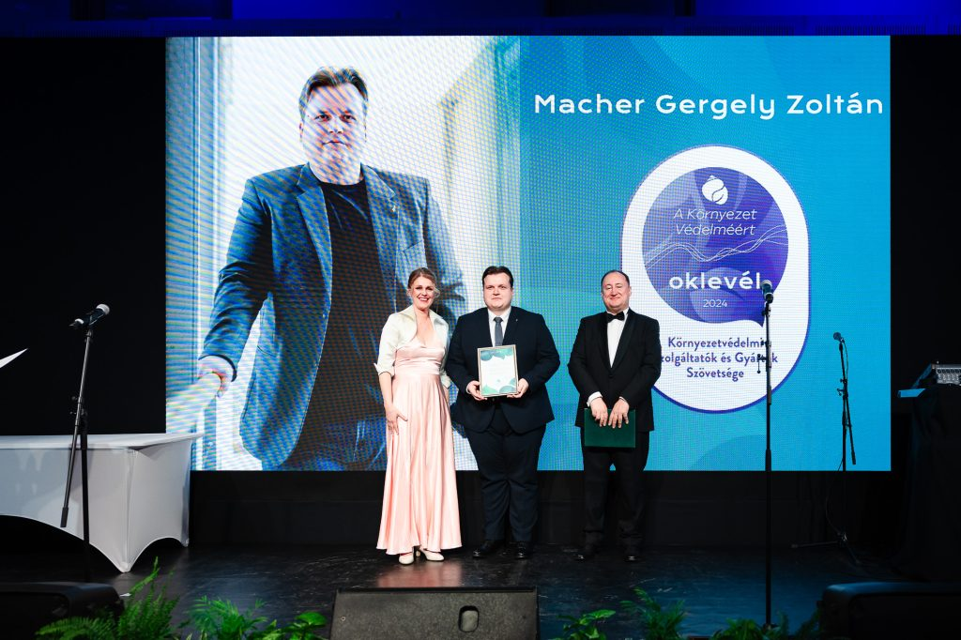 | © Fotó: Környezetvédelmi Szolgáltatók és Gyártók Szövetsége
Eredeti tartalom: Széchenyi István Egyetem
Továbbította: Helló Sajtó! Üzleti Sajtószolgálat
Ez a sajtóközlemény a következő linken érhető el:

